学生数据信息核准和补录操作流程
第一步：登录教务系统：点击左侧【学籍信息】，点击页面下方【修改】按钮，进入学籍信息修改页面。
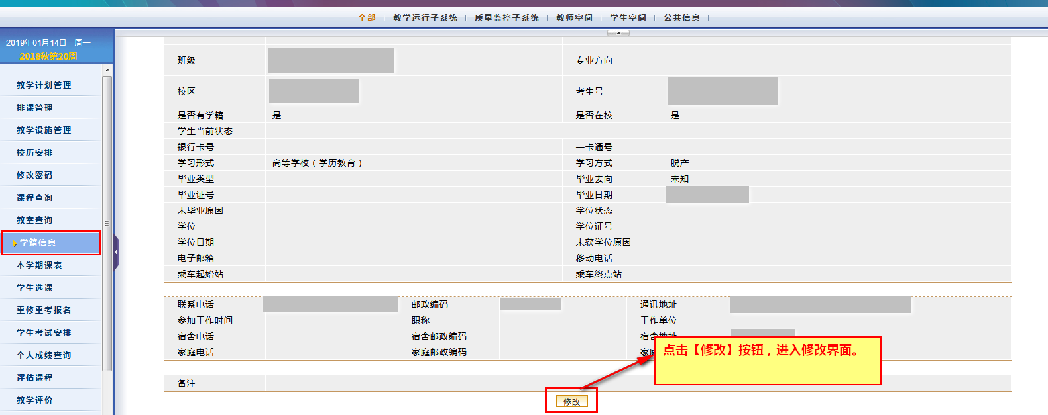
第二步：核对信息后点击页面下方【家庭情况】按钮，进入家庭情况页面。
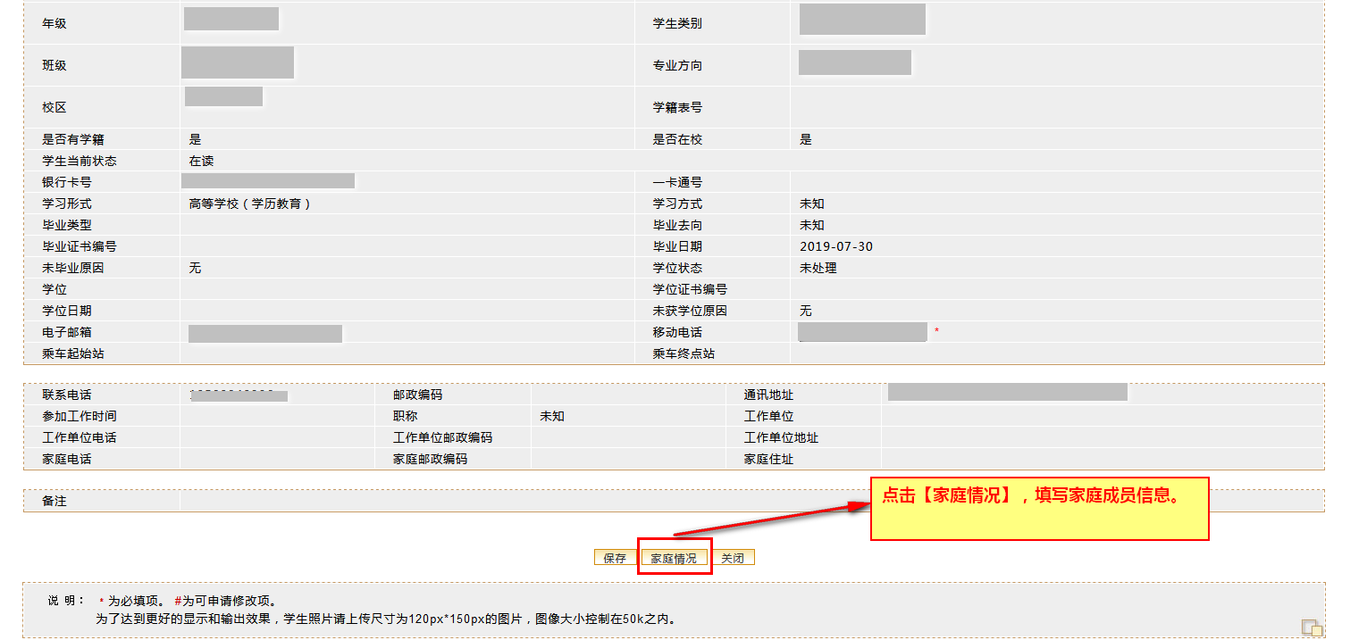
第三步：按照页面要求添加父母或监护人信息。
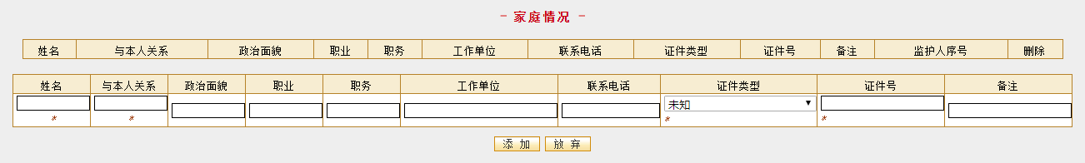
注意事项：
- 按照学生和家长自愿原则，可以填报父母双方信息，也可以只填报一方信息或者不填报，父母的姓名均以有效身份证件为准，分隔符用“·”，生僻字用大写汉语拼音代替（不含音调）；
- 每位同学最多可填报2条父母或监护人信息记录。“与本人关系”一栏请选填“父亲”、“母亲”、“监护人”，填写其他信息的，系统将不予收录。此前已在系统内填写的记录可以删除重新填写。学生或家长不愿被收录的信息记录请从系统中删除。

